Regulační stanice plynu
VY_32_INOVACE_17_342
Projekt MŠMT | EU peníze středním školám
Název projektu školy | ICT do života školy
Registrační číslo projektu | CZ.1.07/1.5.00/34.0771
Šablona | III/2
Sada | 17
Anotace | Regulační stanice plynu
Klíčová slova | Regulační stanice, umístění, rozdělení, tlak, výměník
Předmět | Plynárenství
Autor, spoluautor | Ludvík Hrtánek
Jazyk | Čeština
Druh učebního materiálu | Prezentace, výklad
Potřebné pomůcky | PC, dataprojektor
Druh interaktivity | Výklad pomocí prezentace
Stupeň a typ vzdělávání | Střední škola
Cílová skupina | 1. - 2. ročník žáci 15 – 17 let
Speciální vzdělávací potřeby | ne
Zdroje | viz poslední strana

Regulační stanice plynu

- Soubor zařízení, které zajišťují spolehlivou automatickou regulaci vstupního přetlaku plynu na nižší konstantní výstupní přetlak, v souladu s předem nastavenými hodnotami (v daném regulovaném rozsahu tlaku plynu).

- Přehled regulačních stanic plynu:

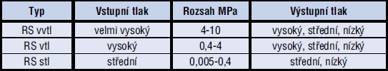
- Rozdělení dle tlaků

- Rozdělení dle výkonů
- Od 10 (farmářské stanice pro malý počet domácností) až do 500 000 Nm³/h (nejčastěji na zakázku).

- Rozdělení dle použití
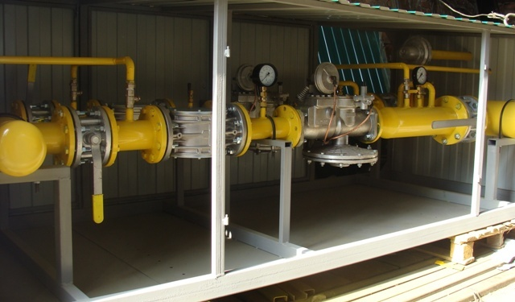
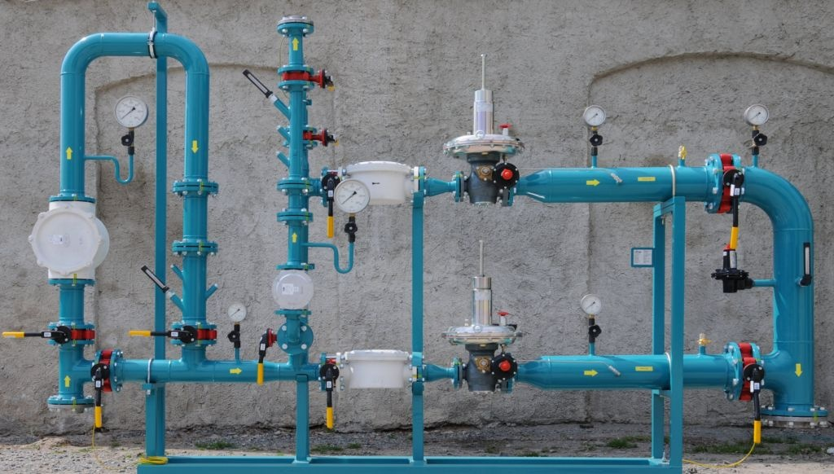
- Rozdělujeme na stanice pro veřejný rozvod a stanice průmyslové (pro průmyslové objekty).

Strojní zařízení regulačních stanic
- Soubor uzavíracích, filtračních, zabezpečovacích, regulačních a pojistných armatur a měřících přístrojů.
- Musí být umístěno v samostatné, k tomu určené, zpravidla zděné budově nebo v domcích konstruovaných z lehkých prefabrikátů.

- Strojní zařízení je zpravidla umístěno v samonosném prefabrikovaném stavebním kompletu, opatřené rámem s odklopným rozebíratelným nebo posuvným krytem.
- Strojní zařízení menších výkonů se osazuje také do betonové nebo ocelové nádrže.

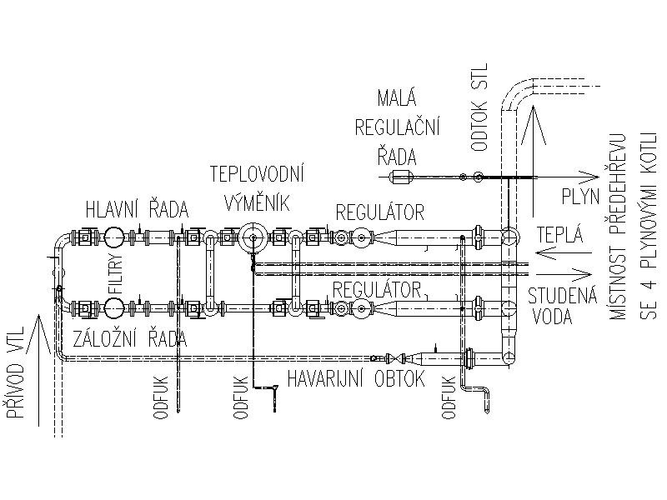

Předehřev plynu
- Potřeba předehřevu plynu je dána tlakovým spádem, výkonem regulační stanice a velikostí rosného bodu vody v plynu.
- Stanice redukující přetlak plynu z 2,5MPa na střední tlak (0,1-0,3 MPa) nemusí zpravidla mít předehřev.
- U vysokotlakých regulačních stanic zemního plynu se vstupním přetlakem přes 2,5MPa musí být instalován předehřev plynu vždy.

- V poslední době se nejčastěji uplatňují regulační stanice podzemní nebo v zapuštěném provedení.
- Dno podzemní regulační stanice nemá být ve větší hloubce než 2m.
- Široce se uplatňují regulační stanice skříňové (s plechovou skříní).
- Stanice jako taková musí být umístěna na volném, obvykle oploceném prostranství.
- Elektrická instalace je v provedení odpovídajícím výbušnému prostředí.
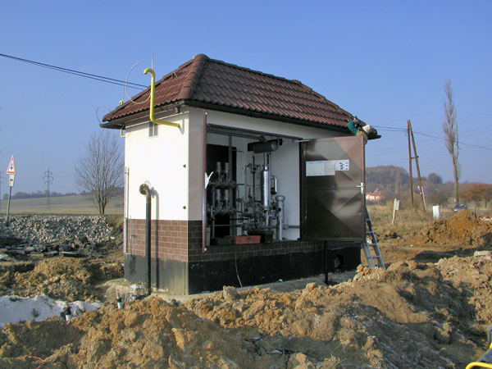
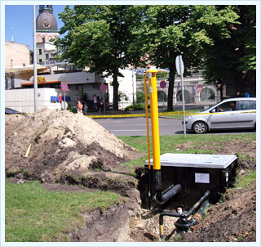
- Budova (skříň) i strojní zařízení stanice musí být uzemněno proti atmosférické elektřině.

- .
Otázky a úkoly:
- Co je to regulační stanice?
- Kde a jak může být regulační stanice umístěna?
- Co je to předehřev plynu?

Zdroje:
Ing. M. Trnková, Instalace vody a kanalizace I, pro 1.ročník UO Instalatér, Informatorium, spol. s.r.o., Praha
http://img.geocaching.com/cache/e3cc2cb1-d67d-4d05-8516-5e4cf7e5e9f6.jpg
http://www.hutira.cz/wp-content/uploads/120712b1.jpg

